Kirurginen käsien desinfektio
Tarkista kädet ja kynsien alustat. Puhdista kynsien alustat tarvittaessa. Pese kädet sen jälkeen vedellä ja saippualla vain, jos ne ovat näkyvästi likaiset. Kädet kostutetaan haalealla vedellä ja sen jälkeen niihin hierotaan nestemäistä saippuaa. Kädet pestään juoksevan veden alla, huuhdellaan ja kuivataan kertakäyttöpyyhkeellä.

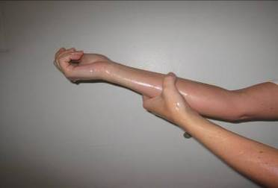 | - Ota kuiviin käsiin riittävästi huuhdetta.  - Hiero huuhdetta kahdella ensimmäisellä kerralla käsivarsiin, kyynärtaipeisiin asti.
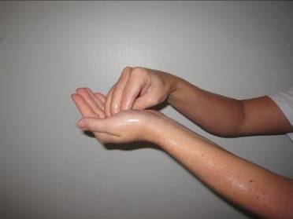 | - Ota huuhdetta lisää kämmenkuppiin. Hiero toisen käden sormenpäät huuhteessa.  - Tee toisella kädellä samoin.
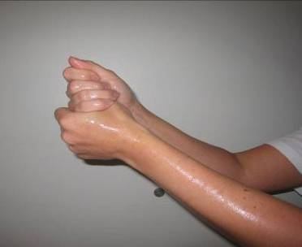 | - Hiero peukalot erikseen.
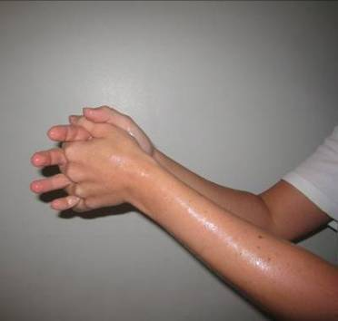 | - Keskity lopuksi sormiin ja kämmenen alueeseen, hiero ranteisiin asti.  - Ota huuhdetta toistuvasti 7–9 kertaa.  - Jatka hieromista 3 min ajan.  - Kädet pysyvät koko ajan kosteina.  - Hieromista jatketaan, kunnes kädet ovat kuivat.

Kirurginen käsien desinfektio
Kirurgisen käsien desinfektion tarkoituksena on poistaa sekä ihon väliaikainen mikrobisto että vähentää pysyvää mikrobistoa. Sitä käytetään ennen leikkauksia ja kirurgisia toimenpiteitä sekä ennen verisuoniteitse tehtäviä toimenpiteitä tai isojen suonten kanylointeja.

Kirurginen käsien desinfektio kestää aina 3 minuuttia, myös leikkausten ja toimenpiteiden välillä.

Toiminta leikkauksen aikana
Leikkauskäsineet vaihdetaan 2 tunnin välein ja aina kun niiden havaitaan olevan rikki. Kaksoiskäsineitä käytettäessä vaihdetaan molemmat käsineet. Käsien desinfektioaika on
1 minuutti ennen uusien käsineiden pukemista.

Toiminta leikkauksen jälkeen
Kädet pestään vedellä ja saippualla vain, jos ne ovat näkyvästi likaiset tai jos on hoidettu Clostridium difficile- tai oksennus- ja ripulitautia sairastavaa potilasta.

Leikkauskäsineiden riisumisen jälkeen kädet desinfioidaan (30 s).

